
Инструкции
Капитан по фитнесу
Рабочая тетрадь участника

- Обучаясь на курсе «Капитан по фитнесу», вы будете использовать эту рабочую тетрадь. Для работы с заданиями выполните одно из следующих действий.
  - Распечатайте и заполните от руки.
  - Заполните на компьютере и сохраните.
- Кроме того, рекомендуется просмотреть пособие
до начала тренинга, чтобы заранее ознакомиться
с информацией.

Урок 1.
Представление о фитнесе

Урок 1.
Представление о фитнесе
Фитнес — это крепкое здоровье и хороший уровень подготовки, которые достигаются за счет правильной физической активности, грамотного питания и поддержания водного баланса.


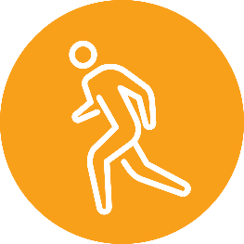

ВОПРОС: Подумайте о человеке, которого вы считаете физически подготовленным. Какие вещи этот человек делает (или вы думаете, что делает), чтобы поддерживать свою форму?

Хорошая физическая форма дает много преимуществ в плане здоровья и уровня подготовки:
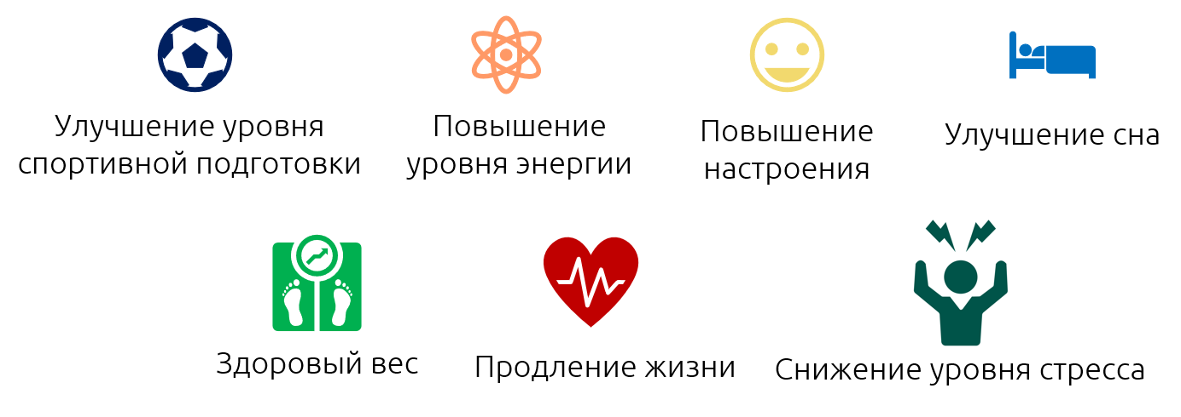
ФИЗИЧЕСКАЯ АКТИВНОСТЬ
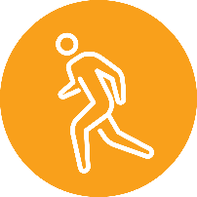
Физическая активность — это любое движение, которое делает наше тело. Эти движения производятся мышцами, которые потребляют для этого нашу энергию.
Физическая активность может включать движения нашего тела в течение всего дня: поход в магазин за продуктами, ходьба на работу, ухаживание за садом и т. д.
Упражнения — это плановые, структурированные и повторяющиеся движения тела, направленные на поддержание или улучшение одного или нескольких компонентов физической подготовки.
Упражнения состоят из четырех различных аспектов, которые действуют на ваше тело по-разному. Определенные упражнения могут помочь вам улучшить навыки, необходимые для вашего вида спорта.
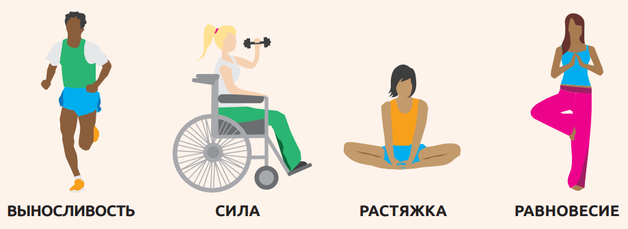
Выносливость
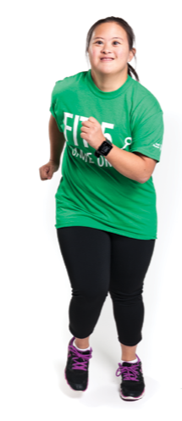
Выносливость — это способность нашего тела продолжать двигаться в течение длительных периодов времени. К упражнениям на выносливость относятся также аэробный фитнес, сердечно-сосудистый фитнес и кардио.
ВОПРОС: Какие примеры упражнений на выносливость вы можете привести?

Сила
Сила — это способность вашего тела выполнять работу. В силовых упражнениях можно использовать вес тела или веса (например, гантели) и эспандеры.
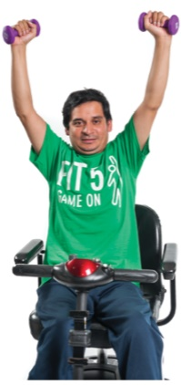
ВОПРОС: Какие примеры силовых упражнений вы можете привести?

Гибкость
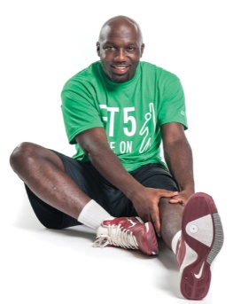
Гибкость — это наша способность легко перемещать свое тело во всех направлениях. Лучше всего развивают гибкость растяжки! Гибкость упрощает занятия спортом и помогает предотвращать травмы мышц и суставов.
ВОПРОС: Какие примеры упражнений на гибкость вы можете привести?

ПРИМЕЧАНИЯ: В чем разница между динамическими и статическими упражнениями?
Статическое упражнение | Динамическое упражнение

Равновесие
Равновесие — это способность вашего тела оставаться
в вертикальном положении или контролировать свои
движения. Равновесие помогает нам во время занятий
спортом сохранять контроль и избегать падений.
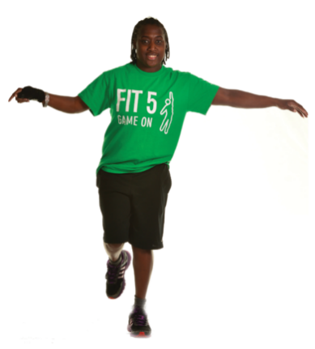
ВОПРОС: Какие примеры упражнений на равновесие вы можете привести?

ПИТАНИЕ

Здоровое питание — это употребление разных продуктов, которые являются источником питательных веществ, для правильной работы вашего тела.
Питаться правильно легко, потому что есть много вкусных и полезных продуктов!

Правильное питание помогает вам как на спортивной площадке, так и за ее пределами. Оно сохраняет ваши тело и разум здоровыми, а также повышает уровень вашей спортивной подготовки и скорость восстановления.
Так правильное питание поддерживает здоровье тела и разума:
- Питает тело энергией, необходимой для выполнения физических нагрузок и должного функционирования.
- Помогает телу расти и восстанавливаться.
- Помогает организму бороться с инфекциями и болезнями.

Как здоровое питание может улучшить уровень спортивной подготовки и скорость восстановления?
- Дает организму больше энергии.
- Помогает укреплять мышцы и кости.
- Повышает концентрацию внимания.

ВОПРОС: Какую здоровую пищу вы едите?
Фрукты и овощи

Фрукты и овощи снабжают организм важными витаминами, минералами и энергией, которые необходимы для поддержания крепкого здоровья и хорошего уровня спортивной подготовки. Во время еды старайтесь, чтобы фрукты или овощи занимали половину приема пищи.
ВОПРОС: Какие фрукты и овощи вы больше всего любите? Запишите не менее 3 фруктов и 3 овощей.
Фрукты | Овощи

Молочные продукты

Молочные продукты содержат витамин D и кальций, которые укрепляют кости. Это предотвращает переломы, мышечные боли и слабость.
ВОПРОС: Какие молочные продукты
вы больше всего любите? Запишите не менее 3 примеров.
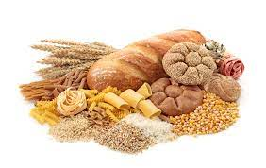
Зерновые продукты
Зерновые продукты от природы богаты клетчаткой. Они дают ощущение сытости и удовлетворенности, отчего становится проще поддерживать здоровый вес тела!
ВОПРОС: Какие цельнозерновые продукты вы больше всего любите? Запишите не менее 3 примеров.

Белок
Белок помогает восстанавливать мышечные ткани, кожу, внутренние органы, кровь, волосы и ногти.
Белок дает вам энергию.
ВОПРОС: Какие ваши любимые источники белков? Запишите не менее 3 примеров.
Контроль порций
Контроль за размером порций означает выбор полезного количества определенной пищи. Контроль за размером порций помогает получать пользу от питательных веществ пищи без переедания.
Ешьте то, что нужно вашему телу. Вот несколько советов, которые помогут вам подобрать размер порций:
- Пользуйтесь тарелками и мисками меньшего размера.
- Ограничьте отвлекающие факторы во время еды.
- Не держите еду на столе.
- Ешьте медленно и пережевывайте пищу

ВОПРОС: Есть ли что-нибудь еще, что вы пытаетесь делать для контроля количества потребляемой пищи?
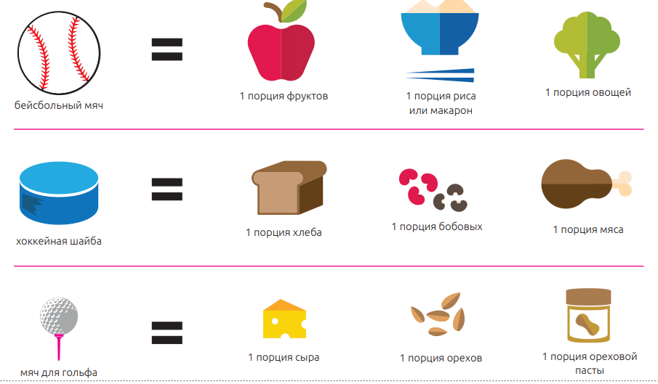
ПОДДЕРЖАНИЕ ВОДНОГО БАЛАНСА

Поддержание водного баланса — это поддержание необходимого количества жидкости в организме.
Употребление надлежащего количества воды обеспечивает правильное функционирование организма, особенно во время тренировок!
Знаете ли вы, что ваше тело на 60% состоит из воды? Неудивительно, что вода является самой важной жидкостью для организма. Все процессы в нашем организме нуждаются в воде!
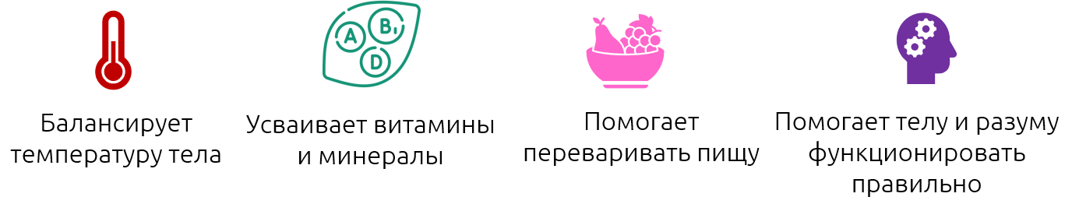
Выбор полезных напитков
Пить можно самые разные напитки, однако некоторые из них полезнее других для здоровья.
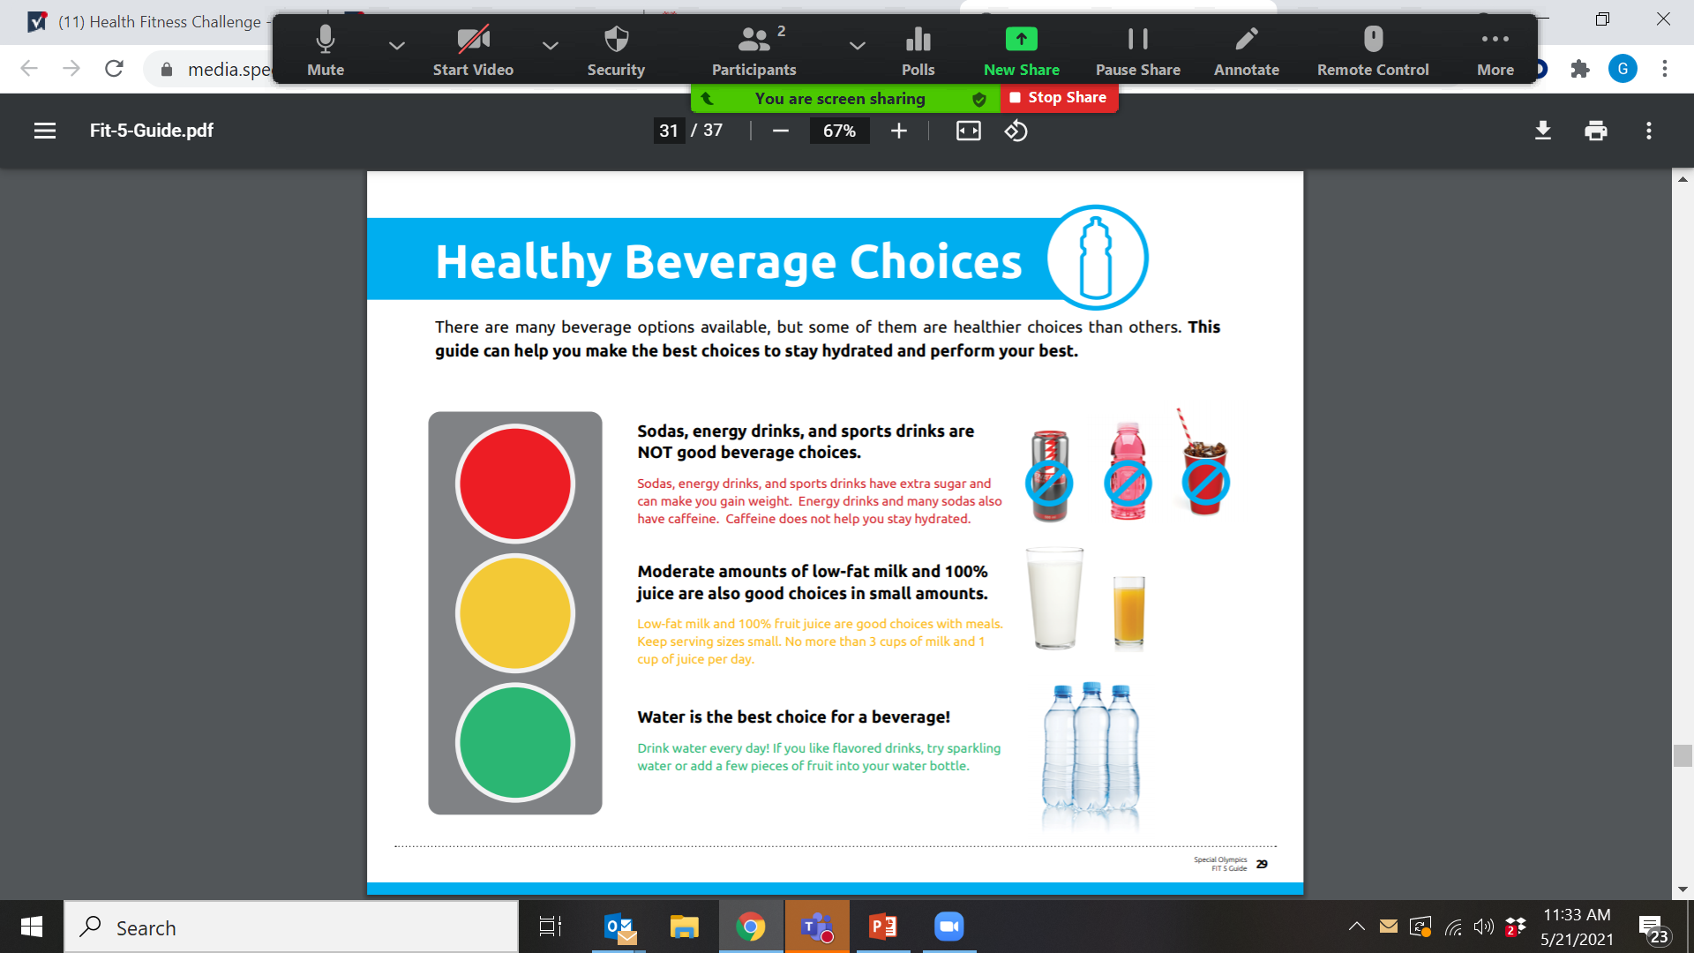

Газированные напитки, энергетики и «спортивные напитки»
НЕ относятся к полезным.
- Они содержат чрезмерно много сахара и могут привести к набору веса.
- Энергетики и многие газированные напитки также содержат кофеин. Кофеин мешает поддерживать водный баланс.
Нежирное молоко и натуральный сок в умеренных объемах также являются полезными напитками.
- Не более 3 стаканов молока и 1 стакана сока в день.
Вода — лучший напиток! Пейте воду каждый день! Вода не обязательно должна быть простой. Если вам нравятся напитки со вкусом, попробуйте газированную воду или настой.
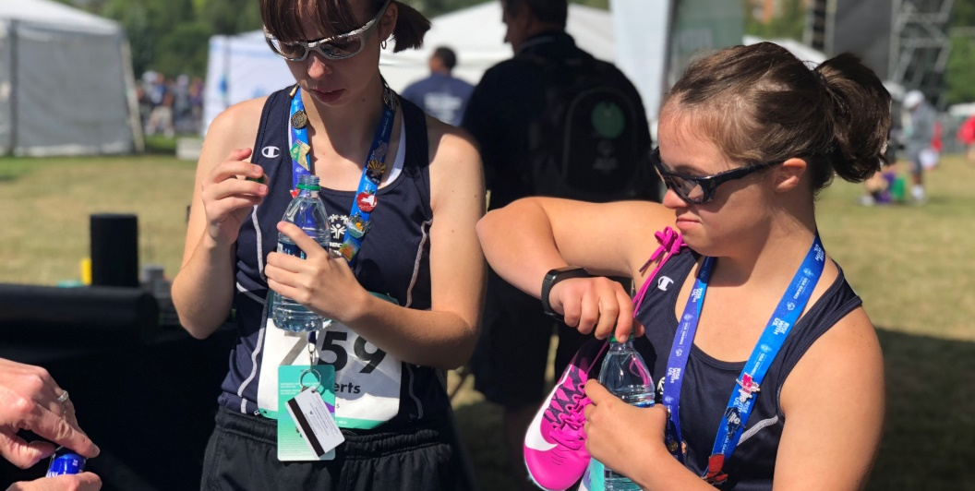
ЗАДАНИЕ: Выберите 5 любимых вкусов, чтобы получить персональные рекомендации по рецептам ароматизированной воды:
СЛАДКИЙ | ТРАВЯНОЙ | ЦИТРУСОВЫЙ | ТРОПИЧЕСКИЙ
- Клубника  - Арбуз  - Виноград  - Черника | - Мята  - Розмарин  - Базилик  - Огурец | - Апельсин  - Лимон  - Лайм  - Грейпфрут | - Манго  - Ананас  - Киви  - Маракуйя

Обезвоживание
Пейте достаточное количество воды в течение дня, чтобы оставаться здоровым, поддерживать водный баланс и показывать наилучшие результаты. Ваш организм теряет воду, когда вы идете в туалет, потеете, занимаетесь спортом или просто дышите. Если вы теряете слишком много жидкости и при этом не восполняете воду в достаточной мере, функционирование вашего организма ухудшается.

Ваша цель с «Fit 5» — выпивать 5 бутылок воды каждый день! Если
вы теряете слишком много жидкости и при этом не восполняете воду в достаточной мере, функционирование вашего организма ухудшается. Это называется обезвоживанием.
Признаки обезвоживания:
- Жажда.
- Усталость или вялость.
- Головная боль.
- Сухость во рту.
- Моча приобретает темный желто-коричневый оттенок.

ВОПРОС: Какие вы можете дать советы, чтобы избежать обезвоживания?
УРОК 1: ДОМАШНЕЕ ЗАДАНИЕ
Создайте совет о здоровье и попрактикуйтесь в его презентации

Капитаны по фитнесу будут использовать свои лидерские качества, чтобы делиться советами по здоровому образу жизни со своими товарищами по команде. Советы по здоровому образу жизни — это небольшие полезные советы, которые помогают вам и вашим товарищам по команде делать выбор в пользу здорового образа жизни.

Советы по здоровому образу жизни можно давать о любом аспекте фитнеса:
Физическая активность
Поддержание водного баланса
Питание

Когда вы начнете писать совет, задайте себе следующие вопросы:
Каких ДЕЙСТВИЙ вы ждете от товарищей по команде?
КОГДА лучше поделиться советом?
О чем вы хотите СООБЩИТЬ товарищам по команде?

Важно знать ответы на эти вопросы. Давайте практиковаться!
Ознакомьтесь с примером ниже и напишите собственный совет по здоровому образу жизни по данной схеме.
Тема: Поддержание водного баланса
Когда лучше поделиться советом? | Я поделюсь своим советом во время растяжки при заминке.
О чем вы хотите сообщить своим товарищам по команде? | Поддержание водного баланса помогает вашему организму функционировать должным образом.
Каких действий вы ждете от слушателей? | Выпивать не менее 5 бутылок воды каждый день.
Совет по здоровому образу жизни (3–4 предложения) | Поддержание водного баланса важно для вашего здоровья, особенно когда вы занимаетесь спортом! Если вы теряете слишком много жидкости и при этом не восполняете воду в достаточной мере, функционирование вашего организма ухудшается. Ваша цель с «Fit 5» — выпивать 5 бутылок воды каждый день! Старайтесь выпивать стакан воды  при каждом приеме пищи и берите с собой многоразовую бутылку для воды, куда бы вы  ни пошли.
Ваш ход! Вот пустая таблица, которую вы можете использовать
при подготовке совета по здоровому образу жизни. Вы можете использовать эту схему каждый раз, когда создаете новый совет
по здоровому образу жизни.
Тема: _________________________________________________________________
Когда лучше поделиться советом?
О чем вы хотите сообщить своим товарищам по команде?
Каких действий вы ждете от слушателей?
Совет по здоровому образу жизни (3–4 предложения)
Практика ведет к совершенству! Теперь, когда вы написали свой совет о здоровье, пришло время попрактиковаться. Попросите наставника, друга или члена семьи выслушать вас и дать обратную связь, прежде чем поделиться советом с товарищами по команде.

О чем нужно помнить
Излучайте уверенность. Прочтите свой совет вслух несколько раз. Запоминать совет наизусть не обязательно. Ничего страшного, если вы прочтете его с листа или экрана.

Выделяйте важные слова. Ваш голос — это мощный инструмент. Вы можете делать паузы между предложениями, говорить не слишком медленно и не слишком быстро, выделять слова голосом.

!!!



Следите за языком тела. Движения тела могут быть эффективным инструментом для добавления акцента
и ясности в ваши слова. Когда говорите, не забывайте о выражении лица, зрительном контакте и движениях тела.

Сохраняйте спокойствие. Вы всегда можете сделать паузу и начать с последнего слова или фразы, если нервничаете или допустили ошибку. Сделайте глубокий вдох — у вас все получится!


Визуальные вспомогательные средства: Вы можете принести наглядные пособия, например, руководство «Fit 5» или фотографии, которые помогут вам, представить свой совет по здоровому образу жизни. Это может помочь вашим товарищам по команде запомнить то, что вы им рассказали.

Урок 2.
Проведение разминки и заминки

Урок 2.
Проведение разминки и заминки

Капитаны по фитнесу могут взять на себя ответственность за проведение безопасных и эффективных разминок и заминок на всех тренировках и соревнованиях.

РАЗМИНКИ

Разминку следует проводить перед каждой тренировкой или соревнованием. Это помогает спортсменам подготовить свое тело и разум к занятиям спортом.
Когда атлеты готовят и тело, и разум, вероятность получения травмы снижается, а качество тренировки и показатели на соревнованиях повышаются.

РАЗМИНКА: ПРЕИМУЩЕСТВА ДЛЯ ФИЗИЧЕСКОГО И УМСТВЕННОГО ЗДОРОВЬЯ
- Увеличение частоты сердечных сокращений
- Повышение частоты дыхания
- Повышение температуры тела и мышц
- Увеличение притока крови к активным мышцам
- Переключение внимания с повседневной жизни на спорт
- Слияние ума и тела

Каждый вид спорта требует развития определенных навыков и движений. Разминка должна соответствовать виду спорта, которым вы занимаетесь, и уровню способностей ваших товарищей по команде.
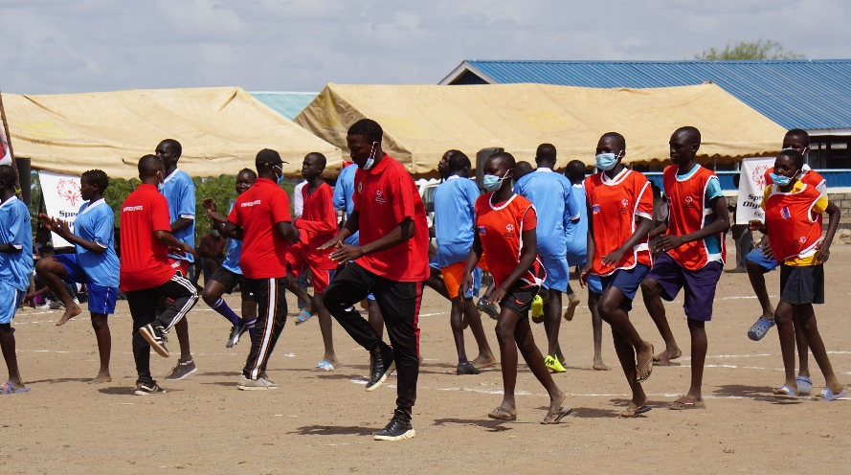
Эти два элемента должны быть включены во все разминки:
- Аэробные упражнения
- Динамическая растяжка

Аэробные упражнения
Аэробные упражнения — это движения всего тела, повышающие частоту сердечных сокращений.
Вспомните первый урок… Аэробные упражнения = выносливость
- Начинайте в медленном темпе и постепенно увеличивайте интенсивность/сложность
- Выполняйте не менее 5 минут
Температура тела атлета должна повыситься, а дыхание участиться. В конце должно быть ощущение того, как тело наливается энергией. Это захватывающая часть тренировки.

Советы по аэробным упражнениям:
- Используйте игры или танцевальные элементы
- Привлекайте своих товарищей по команде к выбору упражнений
- Некоторым спортсменам может быть полезно постоянство, но разнообразие также важно.

ВОПРОС: Какие аэробные упражнения вы можете проводить?

Динамическая растяжка
Как только ваше тело разогреется, самое время сосредоточиться на растяжке мышц, которые будут задействованы в ходе занятий спортом.
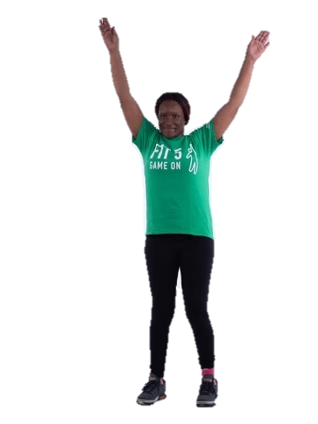
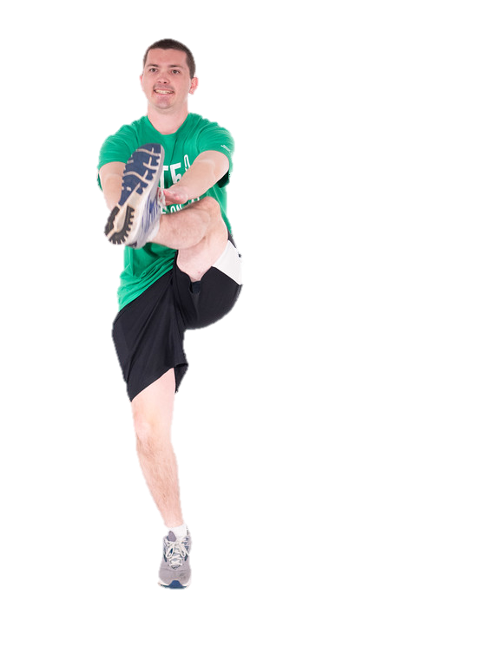
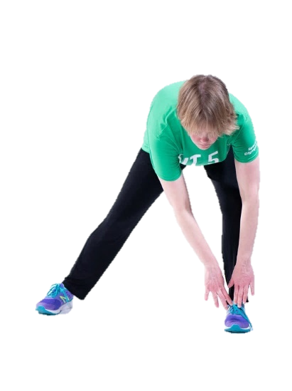
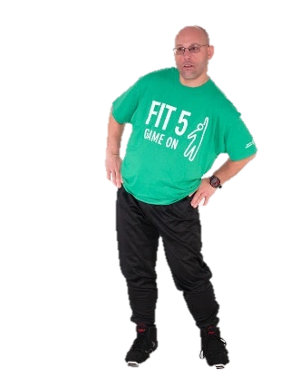
Динамическая растяжка состоит из активных контролируемых действий, при которых различные части тела совершают полный диапазон движений.

Динамическая растяжка помогает поддерживать повышенную температуру тела и частоту сердечных сокращений. Помните разницу между динамической и статической растяжкой?
ВОПРОС: Какие части тела задействованы в вашем виде спорта в первую очередь? Какие 1–2 динамические растяжки вы можете сделать для этих частей тела?

Мой вид спорта — ______________________
Часть тела | Динамическая растяжка

КАК ПРОВЕСТИ РАЗМИНКУ
- Разминку можно выполнять на месте или на спортивной площадке
- Начинайте медленно и постепенно увеличивайте скорость/темп
- По возможности вносите корректировки для ваших товарищей по команде, если упражнения слишком легкие или сложные.
ЗАДАНИЕ: Перечислите некоторые корректировки, направленные на упрощение или усложнение динамической растяжки.
Заняться спортом | Простая корректировка | Корректировка посложнее
Пример.  Бег на месте с подниманием колен | - Выполнять медленнее  - Ходьба на месте  - Топтание на месте | - Выполнять быстрее
ЗАМИНКИ

После окончания тренировки или соревнований необходимо провести заминку. Хорошая заминка так же важна, как и хорошая разминка.
Хорошая заминка позволяет организму постепенно вернуться в спокойное состояние.
ЗАМИНКА ПРЕИМУЩЕСТВА ДЛЯ ФИЗИЧЕСКОГО И УМСТВЕННОГО ЗДОРОВЬЯ
- Уменьшает частоту сердечных сокращений.
- Уменьшает частоту дыхания.
- Понижает температуру тела и мышц.
- Возвращает скорость кровотока от уровня активных мышц к уровню покоя.
- Уменьшает болезненность мышц.
- Повышает гибкость.
- Увеличивает скорость восстановления после физических нагрузок.
- Содействует расслаблению.

Заметили разницу? Скажите, чем заминка отличается от разминки?
Как и разминка, заминка должна соответствовать виду спорта, которым вы занимаетесь, и уровню способностей ваших товарищей по команде.
Эти два элемента должны быть включены во все заминки:
- Легкая аэробная активность
- Статическая растяжка
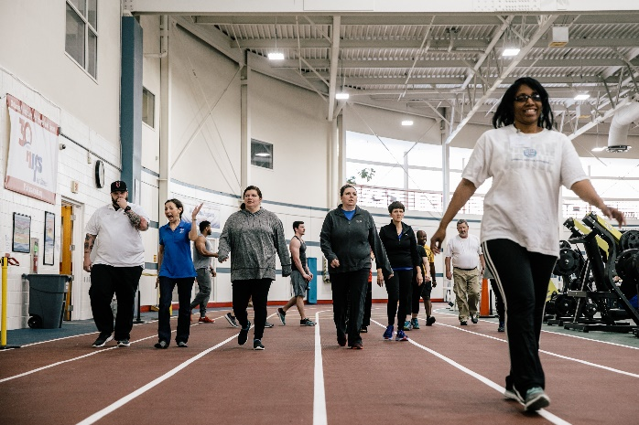
Легкая аэробная нагрузка
Интенсивность/сложность аэробной части заминки должна постепенно снижаться. Вы должны прикладывать как минимум вдвое меньше усилий. То есть скорость ваших движений должна быть средней: не самой быстрой и не самой медленной. Вы должны быть в состоянии двигаться и поддерживать разговор, не запыхавшись. Частота сердечных сокращений должна снизиться.
Пример.
- Легкая пробежка с переходом на шаг
- Медленное катание по катку
Статические растяжки
Растяжка — отличный способ помочь мышцам восстановиться и предотвратить травмы! Статическая растяжка помогает улучшать гибкость и должна выполняться как минимум 30 секунд.
Каждый вид спорта оказывает нагрузку на разные мышцы и суставы, поэтому важно делать растяжку, подходящую именно для вашего вида спорта
ВОПРОС: Какие статические растяжки важны для вашего вида спорта? Подумайте о различных частях тела, которые вы задействуете.

Мой вид спорта — ______________________
Советы по статической растяжке:
- Во время каждого упражнения на растяжку сохраняйте позу в течение не менее 30 секунд
- Упражнения на растяжку следует выполнять до ощущения легкого дискомфорта, но они не должны быть болезненными
- Выполняйте растяжку на обе стороны
  - Пример. Если вы растягиваете мышцы правой ноги, вы должны также растягивать мышцы левой ноги

КАК ПРОВЕСТИ ЗАМИНКУ
- Выполняйте стандартный набор упражнений для заминки
- Расставьте свою команду по кругу. Вы можете стать в центре, чтобы все могли видеть вас и следить за вашими растяжками
- Просите своих товарищей по команде держаться за устойчивую поверхность или за плечи друг друга для сохранения равновесия.
- В конце тренировки можно также напомнить о выработке хороших привычек дома. Ваши товарищи по команде могут слушать ваши советы во время растяжек!
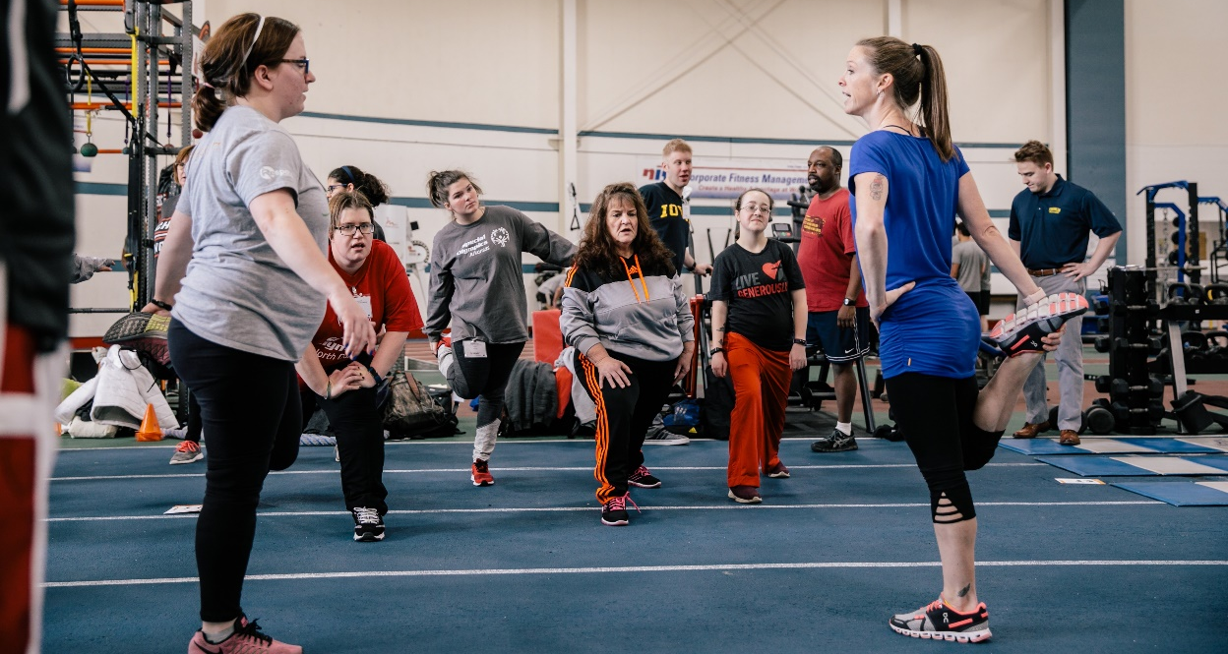


УРОК 2: ДОМАШНЕЕ ЗАДАНИЕ
Заполните план тренировок для вашей команды
Имея план тренировок, капитаны по фитнесу могут держать все под контролем и быть готовыми проводить разминку и заминку, а также давать советы по здоровому образу жизни.
В планировщике тренировок для капитанов по фитнесу заполните информацию о первой тренировке в сезоне.
Помните, что при планировании вы можете использовать следующие полезные ресурсы:
- Руководства по разминке Специальной Олимпиады
- Руководства по заминке Специальной Олимпиады
- Схема совета по здоровому образу жизни
- Руководство и фитнес-карточки «Fit 5»
- Набор инструментов по санитарному просвещению Специальной Олимпиады
- «Дай 5» для фитнеса
- Профилактика заболеваний — учебные материалы
- Рабочая тетрадь капитана по фитнесу
- Фитнес-ресурсы и руководства к вашей Программе

Ваш ход! Заполните план фитнес-тренировок для первой тренировки в сезоне. Вы можете использовать планировщик тренировок перед каждой тренировкой.

Практическое задание № 1 Дата: ____________________
Представьтесь и расскажите товарищам по команде, что вы являетесь капитаном по фитнесу и будете проводить разминки и заминки в течение всего сезона.
Совет дня по здоровому образу жизни:

Разминка 5–7 минут
Аэробные упражнения | Корректировки
1.
2.

Динамическая растяжка | Корректировки
1.
2.

3.
4.

Практическое задание № 1 Дата: ____________________

Заминка 5–7 минут
Легкая аэробная активность | Корректировки
1.

Статическая растяжка | Корректировки
1.
2.

3.
4.

Что сегодня прошло хорошо? Что прошло не очень хорошо? Заполните этот раздел после тренировки.
Поздравляем! Спасибо за участие, вы успешно завершили курс подготовки капитана по фитнесу за 1-й год.
Чтобы быть отличным спортсменом, нужно быть здоровым спортсменом. Ваша роль капитана по фитнесу первого класса очень важна! Вы будете вдохновлять и поддерживать своих товарищей по команде быть здоровыми и в хорошей форме.

Специальная Олимпиада создала множество ресурсов, чтобы помочь вам быть лучшим капитаном по фитнесу, каким вы можете быть!
- Руководства и видео по динамической разминкеm
- Руководство и фитнес-карточки «Fit 5»
- Пособие FTS
- Профилактика заболеваний — учебные материалы
- Рабочая тетрадь капитана по фитнесу
- Фитнес-ресурсы и руководства к вашей Программе

Ваш тренер, персонал Программы и другие капитаны по фитнесу всегда готовы помочь вам!

Special Olympics Health activities are supported by many sources, including in the United States by Grant Number NU27DD000021 from the Centers for Disease Control and Prevention of the U.S. Department of Health and Human Services, with $18.1 M (64%) financed with U.S. Federal funds and $10.2 M (36%) supported by non-federal sources.
These contents are solely the responsibility of the authors and do not necessarily represent the official views of the Centers for Disease Control and Prevention or the Department of Health and Human Services.
Special Olympics Health activities are supported by many sources, including in the United States by Grant Number NU27DD000021 from the Centers for Disease Control and Prevention of the U.S. Department of Health and Human Services, with $18.1 M (64%) financed with U.S. Federal funds and $10.2 M (36%) supported by non-federal sources.
These contents are solely the responsibility of the authors and do not necessarily represent the official views of the Centers for Disease Control and Prevention or the Department of Health and Human Services.

